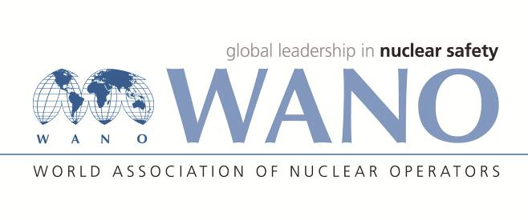 | Московский центр  Всемирная Ассоциация Организаций, эксплуатирующих Атомные Электростанции  ВАО АЭС – МЦ  Россия, 109507, Москва, Ферганская ул., 25  Тел. +7 495 376 15 87  Факс: +7 495 376 08 97  info@wanomc.ru

З А П Р О С
на получение технической и организационной информации
по линии ВАО АЭС
1.АЭС/Организация (Подразделение) – инициатор запроса:
АЭС Тяньвань (отдел ядерной безопасности ) через Представительство ВАО АЭС-МЦ на АЭС Тяньвань
2.Тема информационного запроса:
Запрос по поводу управления запроектными авариями(ЗПА) или тяжёлыми авариями(ТА) на многоблочной АЭС.
- Цель информационного запроса:
Сбор полезных информаций или положительных практик в мире по поводу управления запроектными авариями или тяжёлыми авариями на многоблочной АЭС.
- Конкретные вопросы:
На АЭС Тяньвань работают 4 блока и 2 блока находится в строительстве ещё 2 блока планируется начать строительство в этом году. Документы по управлению ЗПА и ТА, происходящих на отдельном блоке, были разработаны, также разработан документ по управлению многоблочными авариями, в котором учтены вопросы как реагирование неаварийными блоками на аварийный блок. Станция намерена собрать информации от членов ВАО АЭС для усовершенствования документа и повышения уровня реагирования на ЗПА и ТА.
Вопросы вниз:
- Какие противоаварийные меры применяются неаварийными блоками во время ЗПА и ТА, происходящего на каком-то одном блоке станции?
- На вашей стране или станции разработаны ли пункты стандарты для руководства реагирований на ЗПА и ТА в вышеуказанном случае?
- Организации, в которые адресован настоящий запрос:
Члены ВАО АЭС
- Контактные реквизиты инициатора запроса (ФИО, телефон, e-mail):
Гао Хайян, +86-518-82205808, gao@wanomc.ru
- Дата запроса:
16.01.2020
Представитель ВАО АЭС-МЦ на площадке АЭС Тяньвань
Гао Хайян

